Elaborado por: | Alma Q. Torres González | Fecha:  12/05/2026

ID Proyecto: | Nombre del Proyecto
ID 8211_SOW S9-013 | FE – Servicios Gratuitos – COCEMA Retenciones
Tipo de Pruebas: | Pruebas Funcionales (SN/AVL): |  | ( ) | Pruebas de Aceptación de Usuario (UATs): | ( X )
RDL’s o Paquetes Asociados: | Paquete | Descripción

Objetivo: | Realizar las pruebas funcionales del requerimiento:  COCEMA Retenciones

Periodo de prueba | Lugar | Resultado
13 de mayo de 2026 | -CPN | Satisfactorio

Ejecución de la Prueba

Retest
Al realizar una consulta, en la sección “Estadísticas” menciona que hay 5 comprobantes cancelados, pero al dirigirnos a la sección “Resultados” observamos que los mismos 5 comprobantes se muestran con estatus “Vigente”
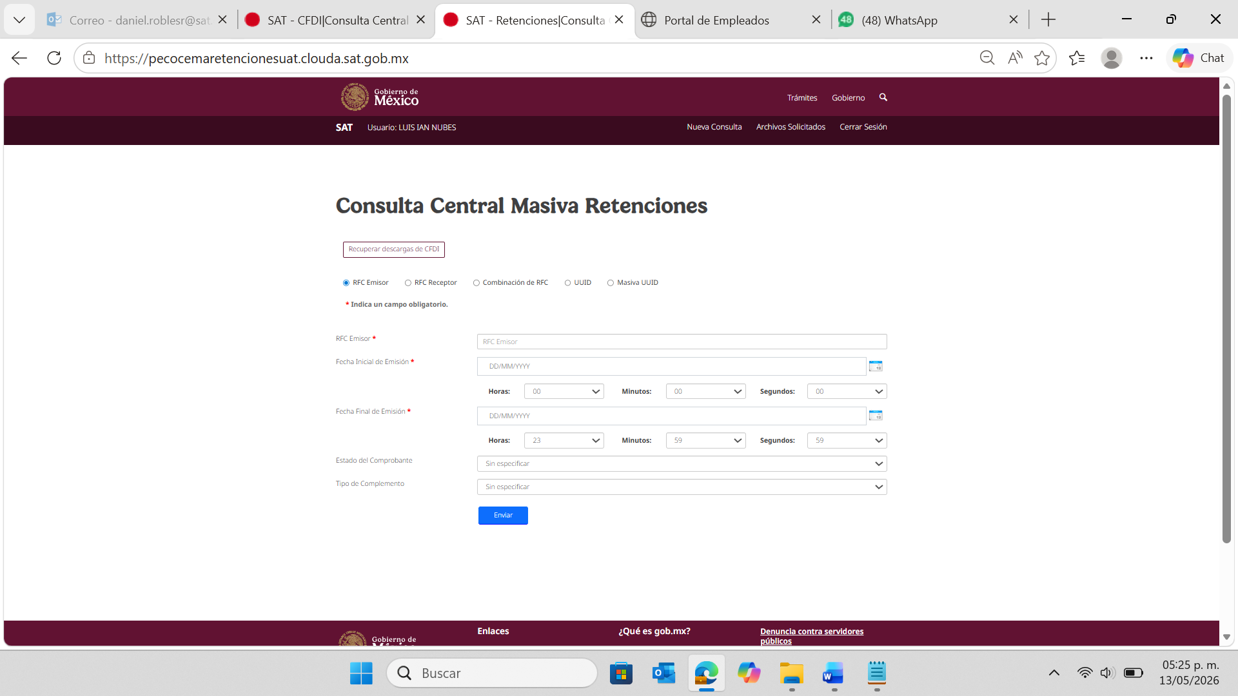
RFC Emisor:
VADA800927DJ3
Fecha inicial de Emisión:
11/01/2024
Fecha Final de Emisión:
16/06/2024
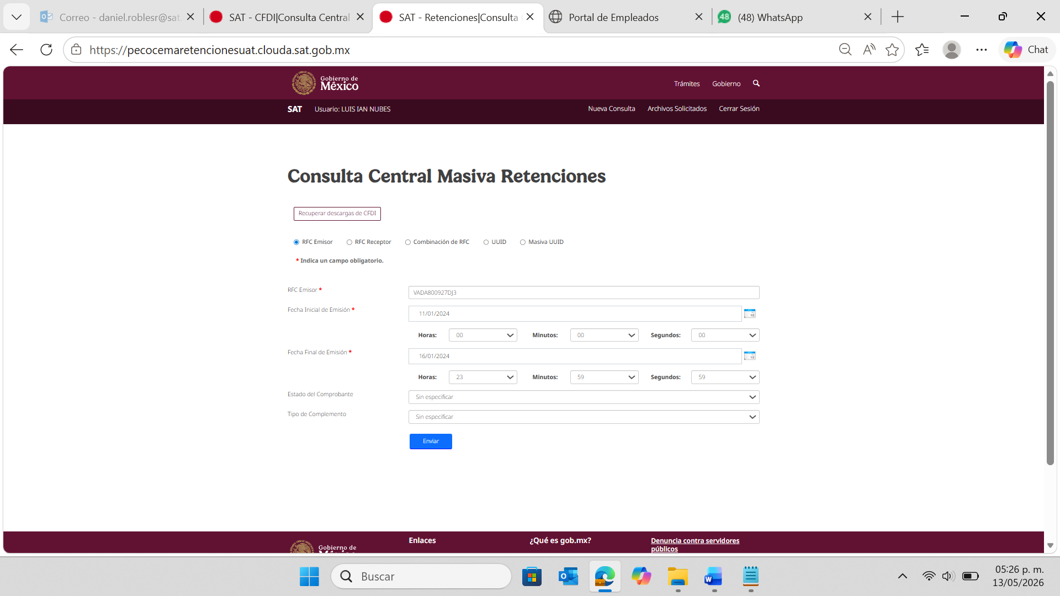
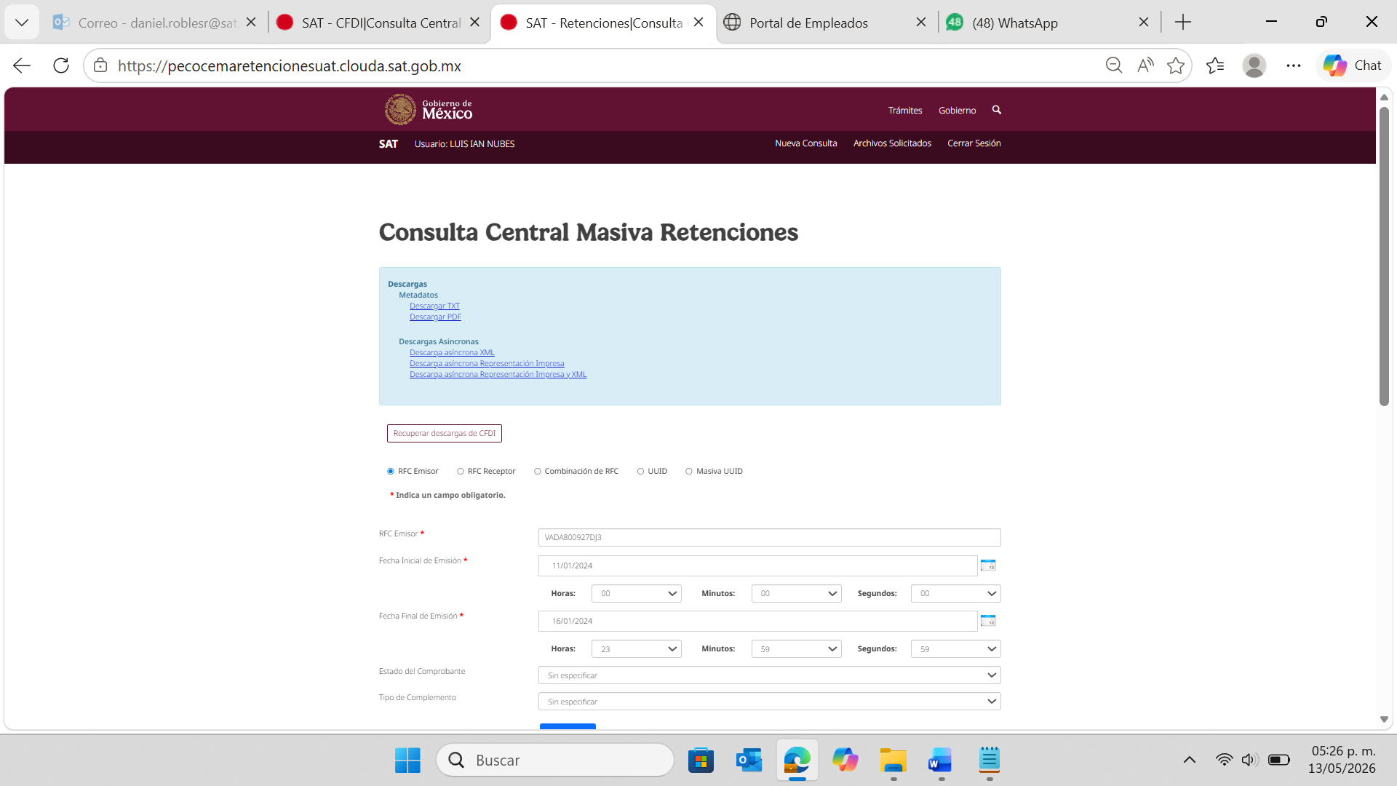
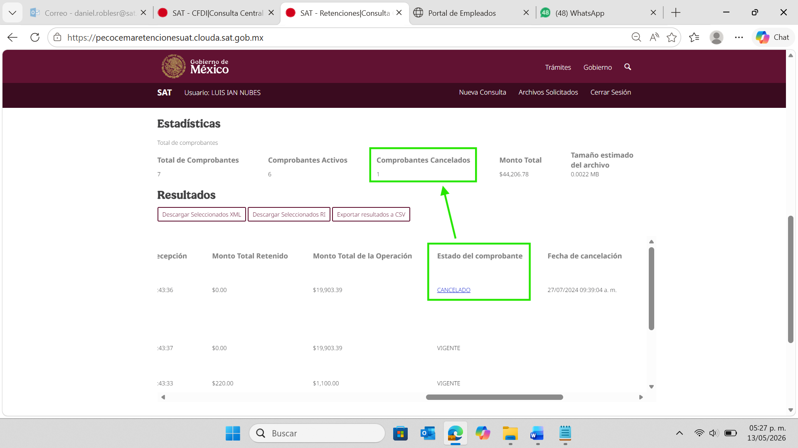
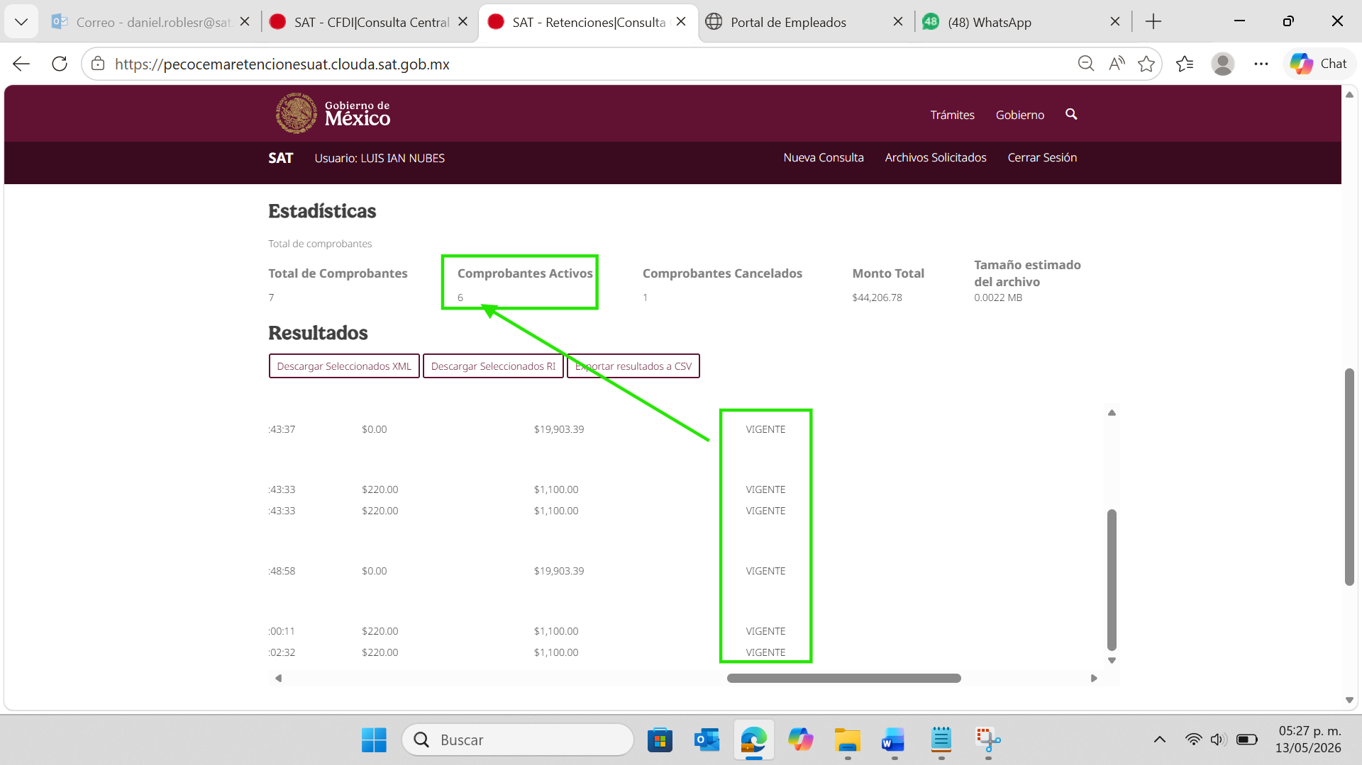
El incidente ya se muestra resuelto

